Setmana del 3 al 7 de Maig de 2021
Bon dia families.
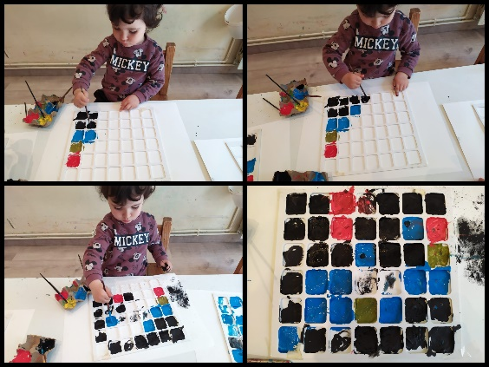
L'Art continua present a la nostra estança, aquesta setmana hem estat parlant de l'autor MONDRIAN. Avui teniem una nova proposta, amb fulles d'aquarel.la i unes quadricules els infants han pintat, cadascu de manera individual amb el seu temps i espai necessari, quadres semblants el de l'autor. En cap moment s'ha dirigit ni pautat com havien de pintar, però cal dir que alguns quadres semblen autentiques repliques.
Son uns artistes!!!!.
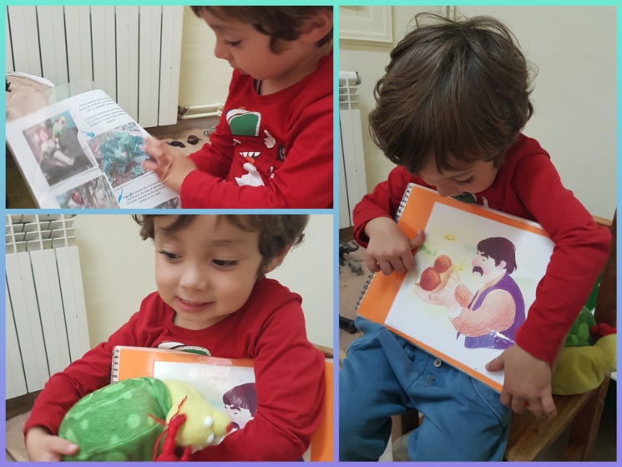

Aquesta setmana en Banyetes ha anat a casa del Milo. Tos junts han fet moltes coses. Li ha ensenyat totes les seves joguines i ha jugat molt amb ell. Tambe van estar junts al parc i el tobogan va ser el seu joc preferit. El cap de setmana al bosc van plantar una planta d'alvocat. Gràcies Milo per tenir tanta cura d'ell.

Per acabar la setmana avui divendres hem gaudit d'un conte projectat amb el canó. La historia d'una taca que crida a les seves amigues perque es sent molt sola. Una vegada san reunit totes; la taca groga, la vermella, la blava i la verda,
han començat a moure's, ballar, barrejar-se.... . Hi ha hagut una explosió de colors i fins i tot se n'han creat de noves.
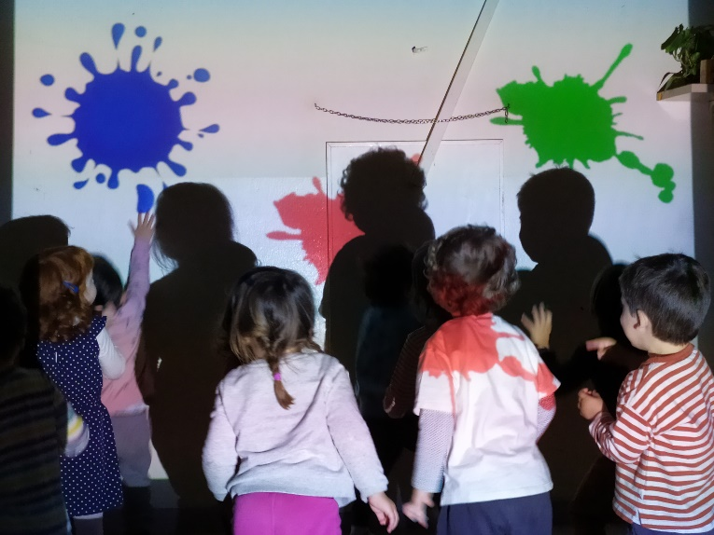
Els infants primer han escoltat i mira't atentament, en acabar han demanat de tornar-lo a veure i aquesta segona vegada ja s'han aixecat per poder tocar les imatges.
